ITIL整体架构

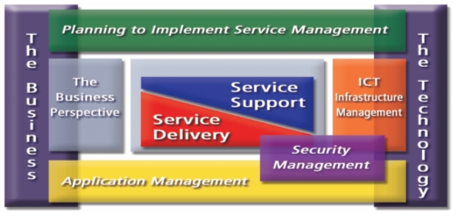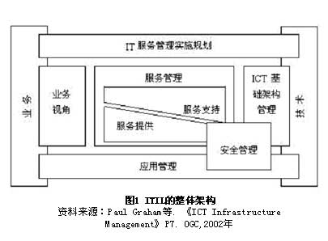
ITIL是建立运维管理系统的依据
核心：服务提供，服务支持 组成的服务管理模块

六大模块
业务管理
业务管理 ITIL所强调的核心思想是应该从客户（业务）而不是IT服务提供者（技术）的角度理解IT服务需求，也就是说，在提供IT服务的时候，我们首先应该考虑业务需求。业务管理这个模块就是用于帮助业务管理者如何利用商业思维分析IT问题，深入了解ICT基础架构支持业务流程的能力和IT服务管理在提供端到端 IT服务过程中的作用，以及协助他们更好地处理与服务提供方之间的关系，以实现商业利益。
服务管理
服务管理服务管理模块是ITIL架构的核心模块，它是ITIL与其它IT管理方法最不同的地方，即以一系列典型流程的方式把大部分IT管理内容进行了合理划分和管理。服务管理模块由服务支持和服务提供两个子模块构成。其中服务提供由服务等级管理、IT服务财务管理、IT服务持续性管理、可用性管理和能力管理5个服务管理流程组成；服务支持由事故管理、问题管理、配置管理、变更管理和发布管理5个流程及服务台职能组成。我们将在下面分别解释这十个流程和一个管理职能。
ICT基础架构管理
ICT基础架构管理 IT服务管理的本质也是对ICT基础架构的管理，只不过它采取的是一种与通常的管理方法不同的方式，即将对ICT管理的任务标准化和模块化，然后打包成服务按需提供给客户。ICT基础架构管理模块覆盖了ICT基础架构管理的所有方面，从识别业务需求、实施、部署以及支持和维护基础架构。其目标是确保提供一个稳定可靠的IT基础架构，以支撑业务运作。
It服务管理规划与实施
IT服务管理规划与实施 ITIL基本上只告诉我们要做什么（What），没有告诉如何做（How），因此提供一个一般性的规划和实施方法是非常必要的。IT服务管理规划和实施模块即是用于解决这个问题的。它为客户如何确立远景目标，如何分析现状、确定合理的目标并进行差距分析，和如何实施活动的优先级，以及如何对实施的流程进行评审，提供全面指导。
应用管理
应用管理 IT服务管理包括对应用系统的支持、维护和运营，而应用系统是由客户或IT服务提供者或第三方开发的。IT服务管理的职能应该合理地延伸，介入应用系统的开发、测试和部署。应用管理模块解决的是如何协调这两者，以使他们一致地为服务于客户的业务。
安全管理
安全管理 安全管理模块是ITIL1.0版本发布之后加入的，其目标是保护IT基础架构，使其避免未经授权的使用。安全管理模块为如何确定安全需求、制定安全政策和策略及处理安全事故提供全面指导。

概念提取
业务管理：客户，业务，业务服务，业务价值
技术层：软件，硬件，数据库，环境，网络，Process
基础架构：组件，模块，IT基础架构组件（包括硬件、网络、软件、应用、环境、系统及相关文档）

应用管理：应用，
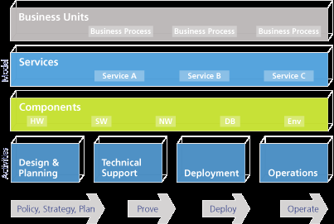

展开图
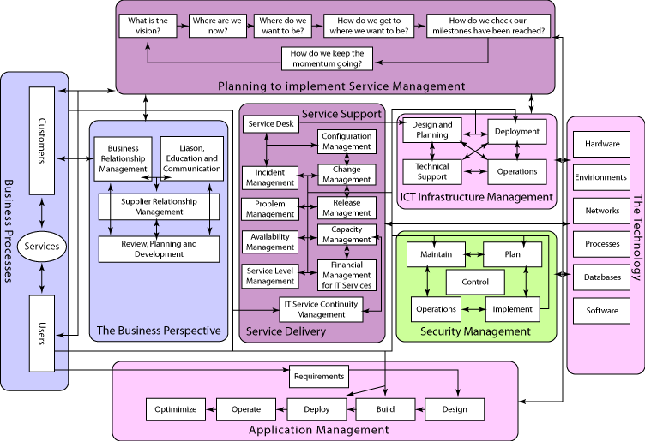

服务管理（ITSM）
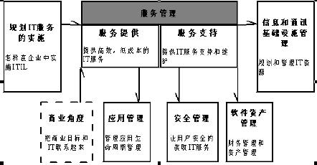

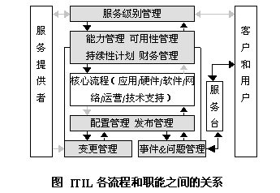

主动管理
以上我们简单分析了每一个功能模块的主要目的。从总体来看，IT服务管理不同于IT管理的一个重要原因在于，IT服务管理更加追求主动式管理的效果，ITIL主动式管理的思想就体现得比较明显，如下图所示的主动式管理。

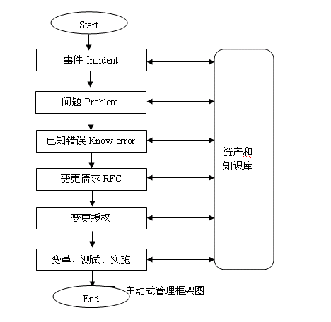

 | 服务提供 | 服务支持
层次 | 战术层次 | 操作层次
主要对象 | 付费客户（Customer） | 用户（End-Users）
目标 | 根据组织的业务需求，对服务能力、持续性、可用性等服务级别目标进行规划和设计，同时还必须考虑到实现这些服务目标所需要耗费的成本。在服务级别目标和服务成本之间进行合理的权衡。  服务提供（Service Delivery）定义了在节约成本的前提下，提供给客户的IT服务内容 | 确保用户得到适当的服务以支持组织的业务功能，确保IT服务提供方（Provider）所提供的服务质量，符合服务级别协议（SLA）的要求  服务支持（Service Support）则定义了IT部门对提供的IT服务所进行的支持和维护工作。
流程/功能 | 服务级别管理  It服务财务管理  能力管理  It服务持续性管理  可用性管理 | 服务台 + 五个流程（  事件管理  问题管理  配置管理  变更管理  发布管理）

服务提供
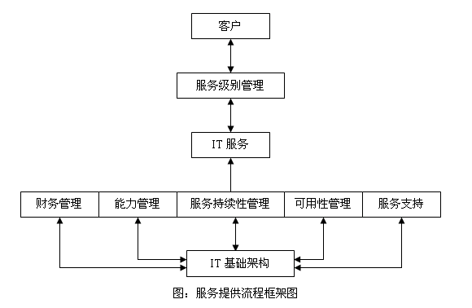
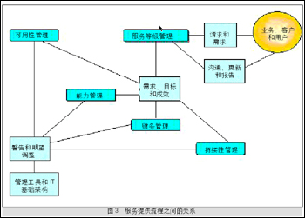
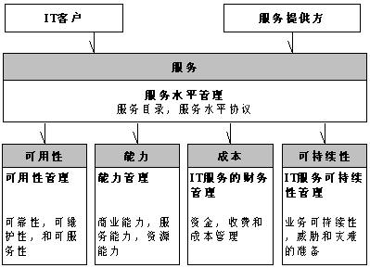

服务水平管理

服务等级管理 服务等级管理是有关定义、协商、签订和测评提供给客户的服务的质量水准的流程。服务等级协议中说明了有关所提供的服务和这些服务的质量水准，并规定了服务双方各自的责任、权利和义务。服务等级管理是IT服务成功运作的重要保障。

就像服务台是服务支持各流程的“联系点”一样，服务等级协议是服务提供各流程的连接处，它定量说明了IT服务过程中的财务、持续性和可用性等方面的数据指标，并规定当这些定量指标没有被满足时的处理方法。同时，服务等级协议还详细说明了处理事故的升级方法。

通过对IT服务绩效的协商、监控、评价和报告等一整套相对固定的运营流程来维持和改进IT服务的质量，使之既符合业务需求同时又满足成本约束的要求；通过采取适当的行动来消除或改进不符合级别要求的IT服务。

财务管理
IT服务财务管理是负责预算和核算IT服务提供方提供IT服务所需的成本，并向客户收取相应服务费用的管理流程。

It服务财务管理流程包括IT投资预算、IT服务成本核算和服务计费三个子流程，其目标是通过量化服务成本减少成本超支的风险、减少不必要的浪费、合理引导客户的行为，从而最终保证所提供的IT服务符合成本效益的原则。IT服务财务管理流程产生的预算和核算信息可以为服务级别管理、能力管理、IT服务持续性管理和变更管理等管理流程提供决策依据。

该模块主要用来全面核算IT服务运营成本，并按照向客户提供的服务项目进行分摊，同时为管理层提供IT投资决策所需的详细资料；还用来对支持IT服务运营的IT资产和资源进行成本效益管理。IT服务财务管理的主要工作包括：预算、会计、收费和报表。

持续性管理
It服务持续性管理是指确保发生灾难后有足够的技术、财务和管理资源来确保IT服务持续性的管理流程。IT服务持续性管理关注的焦点是在发生服务故障后仍然能够提供预定级别的IT服务，从而支持组织的业务持续运作的能力。因此，IT服务持续性管理必须立足于组织的业务持续性管理。

确保发生灾难后有足够的技术、财务和管理资源来确保IT服务持续性的流程。它包括：灾难恢复设施的需求分析、灾难恢复计划的制定、计划的更新、测试的执行以及必要时进行实际的灾难恢复等方面。持续性管理主要通过确保服务运营所需的IT技术和服务设施能够在要求和约定的时间期限内得到恢复，为总体的业务持续性管理提供支持。

可用性管理
可用性管理是通过分析用户和业务方的可用性需求并据以优化和设计IT基础架构的可用性，从而确保以合理的成本满足不断增长的可用性需求的管理流程。

可用性管理是一个前瞻性的管理流程，它通过对业务和用户可用性需求的定位，使得IT服务的设计建立在真实需求的基础上，从而避免IT服务运作中采用了过度的可用性级别，节约了IT服务的运作成本。

简单地说，可用性管理是在正确使用资源，方法及技术的前提下，保障IT服务的可用性。当企业营运越来越依赖IT，为了维持竞争力，IT必需避免或减小预期外的当机时间。可用性管理在深入探讨那些资源和测量是维持最佳营运状态所必要的，希望能让资源的使用最有效。该流程确保IT服务的设计符合业务所需的可用性级别；对实际的可用性、可靠性以及可维护性进行测度和监控并提交相应的报告以确保有关协议目标的实现；优化IT基础设施的可用性并为改进服务绩效提供建议；减少某段时间内事故对IT可用性影响的频度和持续时间。

能力管理
能力管理是指在成本和业务需求的双重约束下，通过配置合理的服务能力使组织的IT资源发挥最大效能的服务管理流程。

能力管理流程包括业务能力管理、服务能力管理和资源能力管理三个子流程，其中业务能力管理子流程主要关注当前及未来的业务需求，服务能力管理子流程主要关注当前IT服务的品质是否能够支持正常的业务运作，而资源能力管理子流程主要关注所有服务提供赖以进行的技术基础，确保IT基础设施中所有组件能发挥最大的效能。这五个流程之间的关系如图3所示。

能力管理的目的主要是调整营运需求和IT资源的平衡。简单地说，能力管理是要确保在合适的时间合适的地点以合适的成本提供合适的资源。该流程用来分析当前的业务需求和预测将来的业务需求，并确保这些需求在制定能力计划时得到充分的考虑；确保当前的IT资源能够发挥最大的效能，提供最佳的服务绩效；确保组织的IT投资按计划进行，避免不必要的资源浪费。

服务支持
二、ITIL六大操作性流程（五大服务支持流程+一个服务台职能，严格来说，其中服务台应该属于职能，而非流程）框架图如下：
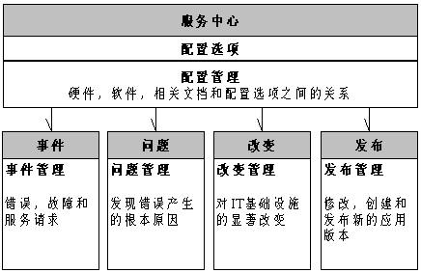
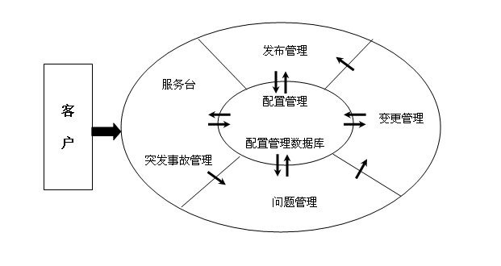
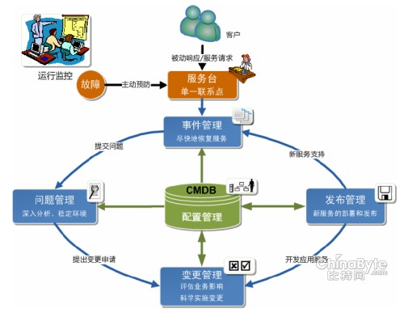

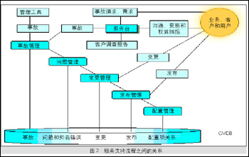

服务台

服务台就是通常所指的帮助台和呼叫中心，只不过服务台的概念应该更广一些。它是一种服务职能（Function），而不是管理流程。服务台每天为IT用户提供服务窗口。用户对IT服务存在不满、疑问和建议等，可以反馈到服务台。服务台同时也是用户使用IT服务的登录点，因此服务台直接映射到IT服务品质。另外，服务台也要负责尽快地协助顾客恢复服务的运作，比如提供使用索引、修正，或针对某一意外事件的补救措施。但是服务台不负责意外事件的分析，这种深入分析属于问题管理和事故管理的范畴。

事件管理
负责解决IT服务的突发事件、问题、投诉和用户请求等的运维流程。它的目的是尽快恢复被中断或受到影响的IT服务，将对业务的负面影响降为最低，所以它的特点往往是以解决表征现象为目的，而不在于查找根本原因。

事故（Incident）是指任何不符合标准操作且已经引起或可能引起服务中断和服务质量下降的事件（Event）。事故管理的目的就是在出现事故的时候，能够尽可能快地恢复服务的正常运作，避免业务中断，以确保最佳的服务可用性级别。

事故管理流程必须最佳地利用资源支持业务、开发和维护有效的事故记录以及设计和应用统一的事故报告方法。

问题管理
需要关于基础设施复杂程度的信息。根据这些信息，问题管理可以将问题和已知错误与配置项对应起来，并且可以根据配置管理数据库 (CMDB)中的信息来分析事件和问题。问题管理还可以通过将基础设施的实际配置信息与配置管理数据库(CMDB)中经过批准的配置信息进行核实，来找出配置信息的不一致之处和基础设施存在的缺陷。

问题是导致一起或多起事故的潜在原因，问题管理的目的尽量减少服务基础架构、人为错误和外部事件等缺陷或过失对客户造成影响，并防止它们重复发生的过程，以维持一个稳定的IT服务环境。问题管理一般有发现问题、记录问题、分类问题和分析问题几个过程，从而达到持续维护问题数据库，并实现错误控制的目的。

问题管理 问题是导致一些或多起事故的潜在原因，问题管理就是尽量减少服务基础架构、人为错误和外部事件等缺陷或过失对客户造成影响，并防止它们重复发生的过程。发生事故并不一定表明存在问题，问题也不一定要等发生事故后才能发现。

事故管理和问题管理的目标是相同的，但两者的侧重点不同。前者是强调“尽快恢复服务”，为此可以采取各种各样的措施，包括一些临时性的措施；而后者强调“从根本上解决问题”，即让事故不再发生，或者即使发生也有很好的应对措施。

变更管理
流程利用配置管理数据库(CMDB)来确定将要实施的变更的影响度。变更管理负责批准变更以及与相应的配置项有关的变更，它也负责记录变更请求(RFC)。这样，变更管理可以为更新配置管理数据库(CMDB)提供大量的信息。变更管理对于成功实施配置管理具有至关重要的作用。

变更是指，对已批准构建或实施的或已在维护的硬件、软件、网络、应用系统、环境以及相关文档所做的增加、修改或移除。变更管理的目的是要确保在IT服务变动的过程中能够用标准化的方法，有效地监控这些变动，以降低或消除因为变动所引起的问题。这里的“变动”是指一些在IT基础建设项目上的动作所造成一个新的状态；所有在配置项目上的变动都必需纳入变更管理的控制范围。变更管理不仅要求找到解决问题的方法，更需要变更 It基础设施，以从根本上解决问题或事故。

变更是指对IT基础架构组件（包括硬件、网络、软件、应用、环境、系统及相关文档）进行增加、修改或移除。变更管理的目的是使用标准方法和规程来快速有效地处理所有变更，以减少事故对服务的影响。

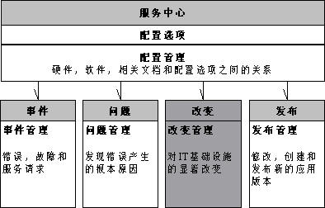
在ITIL的定义中，改变管理的主要目标是建立一个标准化的方法和流程，以确保快速和平滑的实现IT环境，IT过程的改变，并确保变化的发生对企业业务所造成的负面影响降低到最小。

改变管理的过程主要是用户提出对IT服务，IT系统的修改要求；管理人员在接收到要求的前提下，检验并批准关于对IT服务，IT系统进行修改的要求，因此改变管理的软件主要包括对对提出修改要求的跟踪，批准过程的跟踪，对改变所产生的数据发布工作的协调，以及对改变对服务和系统所产生影响的分析。

发布管理
可以提供配置项的版本和状态等发布计划方面的信息，包括重大发布和小型发布;同时发布管理可以提供与已实施变更有关的信息。在实施变更之前，需要了解有关配置项的信息，如状态、位置和最终软件库(DSL)中与其相关的源代码。

发布管理流程从全局的角度监察IT服务的变化，并确保经过完整测试的正确版本得到授权进入正式运作环境。发布管理设计和实施有效的程序来分发IT系统的变更，保障所有软件模块的安全性，确认所有的最终软件库中软件是安全可靠的。同时发布管理还要结合变更管理，准确发布确切内容和首次发布计划。

发布管理 发布（版本）是指一组经过测试后导入实际运作环境的新增的或经过改动的配置项。发布管理的目的是为了保证发布的成功，主要应用于大型的或关键硬件、主要软件及打包或批处理一组变更。

配置管理

配置管理指识别和确认系统的配置项、记录并报告配置项状态和变更请求、检验配置项的正确性和完整性等活动构成的过程。配置管理的目的：维持配置管理数据库(CMDB)中每个IT基础建设的配置记录；提供配置项目（CI）的报表，报表包括一些管理信息如问题记录、变动记录、版本信息、状态信息和关系信息等。配置管理相当于ITIL的实体控制中心，用来控制和协调各个IT基础架构组件，从而能够更好地支撑服务台的工作。

配置管理配置管理是识别和确认系统的配置项，记录和报告配置项状态和变更请求，检验配置项的正确性和完整性等活动构成的过程，其目的是提供IT基础架构的逻辑模型，支持其它服务管理流程特别是变更管理和发布管理的运作。为此，配置管理需要计量所有IT资产，为其它流程提供准确的信息，为事故管理、问题管理、变更管理和发布管理提供基础，验证基础架构记录并在必要时纠正有关记录。

ITIL vs 网管平台

需求
网管服务平台的实现，分为技术和服务两个方面。
从技术角度讲，完成rr系统中问题的发现、定位、修复;同时提供诊断的功能，以定位和解决问题。问题的日志记录提供诊断和分析的依据。
从核心的角度讲就是完成IT系统故障数据的采集(通过多种网络协议，采取主动和被动相结合的方式，完成信息的格式化)、分析 (信息的关联性、有效性、问题的发生原因等)、呈现(定位故障源，描述故障信息和解决建议，结合专家分析系统的网络综合分析报表)。

但在技术的实现上网管服务台系统将比传统的“IT帮助台”需要解决更多的技术细节问题。从平台的架构上讲，网管服务台系统需要解决的是如何建立完善的服务功能模块和提供服务的流程。ITIL理论为此提供了依据。
当客户需要向网管服务台求助时，拨打网管服务台电话，网管接到客户的求助电话，记录求助信息，如可通过电话解决的故障可当场进行电话维护，并记录解决方法。对于不能电话解决的故障，可指派工程师现场解决，并对故障进行诊断。服务台管理分为第一次来电处理和二次诉求处理两种情况，后者是对前者处理未果或处理不正确等情况下的补充和修改。
服务台辅助功能可以查询设备维修状况、设备购买状况、设备历史故障、知识库、今日故障，添加报修信息内容，发送提供备机请求，实现问题管理、预案管理和服务器配置管理，还可录人重要提示内容及对资产管理人员传来的装机通知做出相应处理，此外还可以进行网管的排班和交接班等操作。

基于ITIL理论所建立的网管服务平台，需要进行服务功能模块的划分，在此平台中需要实现以下服务模块: .
服务台:用户和IT服务组织的中心联系点。网管服务台需要有专业的技术人员和系统对发生的一切故障或用户请求进行接收、记录、分级、跟踪。同时服务台对于监控到的故障情况，将主动在第一时间通知用户及工程师，快速响应。
.事件管理:尽快恢复正常服务的操作。网管服务台收集用户IT设备的故障或变更信息，在第一时间发现故障，通过服务台自动向用户告警，并由应急小组进行故障的解决，及时排除用户IT设备的故障，减少故障的影响。
.问题管理:阻止和最小化由IT基础错误造成的业务的负面影响。定期对该时期内用户网络的各种信息进行归纳整理，分析网络隐患。专家将对该时期内某些明显发生频率增多的故障内容，找出问题根源，排除隐患。
.配置管理:通过识别、控制、维护和确认所有配置项，为IT基础架构提供逻辑模型。对客户IT设备的配置和资产提供统一报告，帮助用户建立资产库。
.变更管理:确保使用标准方法和规范流程提出变更，确保经授权处理的所有IT基础架构变更。当监控到配置或设备发生变更时，与用户联系确认。
.服务级别管理:通过确认、监控、报告和评审IT服务的成本效益，循环维持和不断改进IT服务质量。网络服务台可以监控不同的业务服务，划分服务级别，帮助用户进行SLA(服务级别协议)管理，建立服务等级制度，让用户确立核心业务保障体系。
" It服务持续性管理:确保发生灾难后在预定时间内必需的IT技术、相关服务设施能得以恢复以支持业务持续管理。

3.4管理工具

管理工具对于IT服务运维体系的实现起着举足轻重的作用，在IT管理过程中能够被借助的用来提高服务质量和效率。管理工具主要分两类，监控工具和流程自动化工具。

监控的内容可包含：物理环境监控、资源监控、网络运行监控、安全监控、网站服务监控等。这些内容的监控可由不同的监控工具来实现，但是在选择监控工具的时候一定要考虑其于流程自动化系统的对接，以便实现监控界面的统一展现以及报警信息的统一入口以及统一管理功能的实现。

流程化工具是对各项流程的电子化实现，经过几年的实践，目前基于ITIL理念的软件系统产品已经比较成熟，并且应用也越来越广泛。国外的产品有 BMC公司的BMC Remedy ITSM 7.0、 CA公司的CA Unicenter ServiceDesk R11、IBM公司的 Maximo ServiceDesk 6.2等。近几年国内的产品也逐步得到了肯定，由广通信达公司自行开发的Broadview COSS系统，就集网络管理，系统管理，安全管理和值班管理等功能于一身，并融合了事件管理，故障管理，变更管理，配置管理和发布管理等ITIL标准。另外，北大青鸟公司也基于ITIL理念推出了青鸟网硕NetSureXpert产品体系，基于面向服务构件架构(SOA)的信息系统集成与服务整合管理，以 IT技术、人员与流程为管理对象，以综合的系统管理为基础，以流程管理(BPM)为导向、以业务管理(BSM)为核心，以统一门户(Portal)为体现。

SLM需求
对很多企业而言，IT服务水平管理并不是一个新的服务种类。服务水平管理定义了在节约成本的前提下，用户所能得到的各种 IT服务的标准，如何监控IT部门所提供服务的质量，以及评估服务水平的手段等。一个常见的服务水平管理例子如：IT部门承诺在不追加投资的情况下，公司的CICS交易管理服务器可用率达到95％（Availability Rate >= 95％）。

SLM是一种严格的超前方法论和处理程序，它被用来保证在有效的资金利用率下，能够向所有的IT用户传递足够级别的服务，以确保业务能够得到相应的优先权来优先处理。SLM可使IT部门根据“购买”服务的业务部门对不同的服务类型、成本和服务水平的要求，来提供面向业务和企业范围的服务。SLM需要IT机构充分了解它所能提供的各种服务，以及相关的优先权和业务重要程度。

从这个角度出发，SLM产品应该具有四大功能：监控、报告、分析和管理。企业现在要实施SLM比以往简单得多了。在过去，收集有用的数据和产生SLM报告是一件进展缓慢和费时费力的差事，有时还要编写定制的程序，购买昂贵的数据收集产品，结果却收效甚微。现在这一情况大为改观，一些新产品所提供的向导程序使数据的收集处理过程、不同数据源间的数据合并和数据关联变得非常方便。

下图描述了IBM Tivoli Service Level Advisor的系统结构。IBM Tivoli Service Level Advisor可以划分为SLM服务器，报告服务器和管理服务器，可以完成包括数据收集，策略规划，制作报告，服务评价，服务水平升级等各种服务水平管理方面的功能。

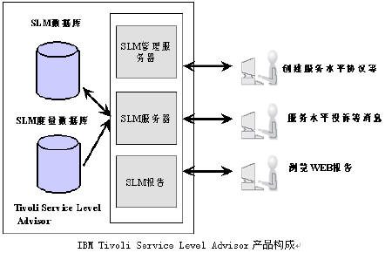

可用性管理
系统的可用性管理核心功能可以划分为：可用性环境建模，可用性监控和可用性历史数据分析三大类。

可用性环境建模是指在搭建IT应用环境的时候就已经考虑到可用性方面的因素，从而使建立的IT系统在基础结构上就具有较强的高可用性。例如，在搭建一个新的存储局域网（SAN， Storage Area Network）环境的时候，用户完全可以利用可视化的工具，充分考虑到整个SAN环境中需要重点保护的环节和容易出现故障的环节，并对症下药设计出整体具有较高可用性的SAN解决方案。IBM公司针对用户这方面的需求，提供的软件产品是IBM Tivoli Storage Area Network Manager。

系统的可用性来自于对系统运行环境和运行状况的了如指掌。因此，“监控”也就成为了保证可用性的有效手段。实际上，随着IT基础设施复杂程度的升高，已经凸显了对IT资源进行监控的重要性。在现代企业的IT环境里，监控系统的作用早已超出了简单显示网络、操作系统以及计算机硬件设备的工作环境和工作状态的范围。数据库、中间件解决方案和业务应用软件业也成为了监控的目标。而且，监控系统不仅是要时刻掌握企业IT环境的健康状况，更重要的是能够帮助用户快速地找到系统的故障、系统运行的瓶颈以及性能降低的根源，而不必对大量的原始数据进行分析。

监控系统可以帮助服务管理员找到IT环境里的性能瓶颈和潜在问题。但用户要的或许更多。这样的瓶颈和问题对业务究竟有怎样的影响？企业经营者和IT技术人员看待问题的角度并不完全一致。实际上从企业经营者的角度来说，业务系统的重要性是不一样的。有些业务系统并不重要，出现问题可以有一个相对缓冲的时间去解决，而有些业务系统十分重要，出现问题需要马上处理。而技术人员看到每一个报警信息都会去处理，因为对他来说所有的设备的重要性都是一样的。为了更好的让 IT系统为企业经营服务，应该在IT系统和业务系统之间搭建更为清晰的桥梁。当有了这个桥梁以后，枯燥的IT环境将发生了根本的改变，IT设备有了个性，即每个设备都是有自身的优先级的，需要分别对待。而业务部门将能够非常清楚地在业务逻辑视图上看到哪些业务子系统无法正常工作了，从而可以有时间进行提前的准备和进行相关的预备工作。

监控系统与可用性历史数据分析之间有着密不可分的关系。监控系统往往就是可用性历史数据的来源。所以监控系统和可用性历史数据分析系统常常被集成到同一个产品中。

可视化监控

财务管理

负责预算和核算IT服务提供方提供IT服务所需的成本，并向客户收取相应服务费用的管理流程,包括IT投资预算、IT服务成本核算和服务计费三个子流程。对实际的IT应用环境来说，主要体现在服务或产品授权许可的管理，企业现有软硬件产品的成本管理等。

能力管理（Capacity Management）

能力管理涉及的范围包括资源能力的管理，服务能力的管理和业务能力的管理。落实到实际的IT系统环境中，资源能力的管理占有重要的地位，而后两者更侧重于咨询服务和组织结构的设置。资源能力包含存储能力和计算能力。而资源能力的管理一般可以划分为三个环节，分别是：能力需求分析，能力数据管理，和能力使用情况监控。有效的资源能力管理，可以最大限度的发挥企业现有资源的利用率，降低企业的采购成本，降低服务管理的复杂程度，同时提高服务管理的灵活性。

关注存储能力和计算能力

存储能力的关注包括存储结构（虚拟化），存储设备利用率，
计算能力是指企业内部各种类型计算机所具有的运行企业应用的能力。

事件管理和问题管理

从产品功能的角度，事件管理和问题管理有很多重叠的部分。用户总是在获取的大量事件中找到产生故障和意外的根源，然后才能提出解决问题的方案，并记录解决问题的过程和经验。

事件管理的功能侧重点在于在IT服务的正常提供过程中，尽快发现各种系统运行时出现的故障和问题，并快速排除这些问题。事件管理一般会利用服务中心记录这些问题和问题的处理过程，并把典型的问题和问题处理过程存放进服务支持知识库以备以后参考。

错误管理的功能侧重点在于通过研究知识库中对各种问题和故障的记录，寻找出相关故障发生的根本原因，并提出相应的长期解决方案。有别于事件管理的是，事件管理更偏重尽快，及时的解决问题，因此提供的解决方案有可能有一定的临时性，其目标在于尽快恢复正常的生产；而错误管理更偏重于通过研究，发现问题的共性，认识清楚问题的本质，提出的解决方案也具有通用性和彻底性。因此，错误管理所涉及的功能内容一般包括：问题的鉴别和数据的收集，以及历史问题的分析。

在实际的生产环境中，异常事件的发生往往是不可避免的。系统发生故障或速度变慢都会降低员工的生产力，降低客户满意度甚至丢失客户。避免此类故障并保持最佳性能的关键在于，在问题变得更严重之前快速地诊断并解决它们，但是现代企业中高度互联的IT系统往往会使得这种诊断变得困难、低效而且花费昂贵。一个很典型的应用情况是，一个数据库管理系统往往拥有好几个下游的系统，例如若干个共享数据库的企业应用等等。而当这个数据库管理系统发生故障以后，往往会迅速导致所有与之相关的业务系统发生故障，以至多个下游组件发出相应的警告。因此监控系统将会捕获大量的错误信息和警告信息，随之引起的混乱将导致时间与精力的浪费。

鉴于异常事故的不可避免，如何有效的处理事故发生时产生的各种事件？如何尽快从这些事件中挖掘出事故的根源？这就是事件管理和问题管理软件所需要处理的难题。

毫无疑问，有效的事件管理和问题管理，可以很大的提高企业应用系统的稳定性，减少企业事故发生时所遇到的损失，缩短企业恢复生产所需的时间。

配置管理和发布管理

配置管理是每个IT 组织都要面对的一项工作。配置管理的目标是识别、控制、维护和检验现有的包括基础设施和服务在内的IT资产，它首先维持配置管理数据库(CMDB)中每个 It基础建设的配置记录，同时提供配置项目(CI)的报表。这包含了一些管理信息如问题记录，变动记录，版本信息，状态信息，关系信息等。配置管理流程的实施有助于通过一种有节制而高效的方式进行IT基础平台变更，并为事件管理，问题管理，改变管理以及其它IT服务过程提供精确的基础数据来源。

三层

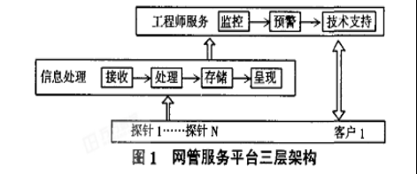
三层次的架构主要分为:
.客户端数据采集、整合、传送系统;
.服务器端数据接收、处理、存储管理系统;
.上层应用支持系统及客户交流平台。
实现网络管理、IT故障报警、问题排除、技术服务支持，以及用户交流的一体化服务平台。此平台可以结合其他的IT服务，形成企业IT服务的全面解决方案。

面壁ITIL之事件管理
ITIL对事件管理这样描述：“事件管理的目标是尽可能快地解决突发事件或意外事件，使之恢复到正常的服务操作，并且使突发事件或意外事件对业务操作的负面影响减到最小。”简而言之，事件管理就是“确保高质量的服务水平得以维持，并使服务满足客户的需求”。
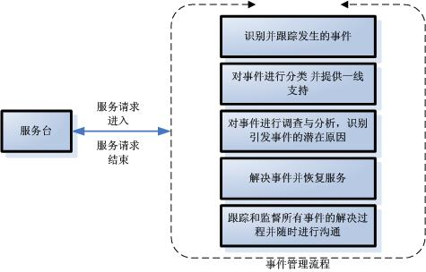
图1－服务台与事件管理关系简图

从图1的描述中，我们看到事件管理的启动触发是服务台的服务请求。当服务请求经服务台进入事件管理流程后，事件管理围绕这个服务请求，依次按识别事件、分类支持、调查分析、解决事件、跟踪过程等流程进行操作，最终实现最短时间内恢复IT服务，将客户损害降至最小。这样，一个事件管理流程启动的触发点就将服务台和事件管理紧紧地捆绑在一起。没有这个触发点，服务请求无处可去；没有这个触发点，事件管理无用武之地。

根据客户服务中心的业务需求，服务请求被细分为：问题报修、新机开通、设备保养和业务咨询四类。
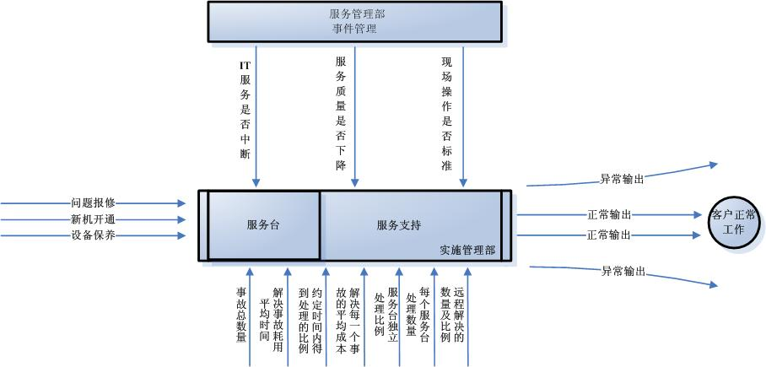
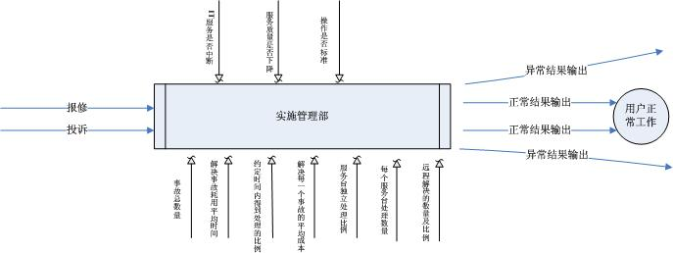

在研究实施管理部服务台与服务支持之间“面”的关系时，我发现同样“面”的关系也存在于服务管理部的事件管理与实施管理部的服务台之间。为什么呢？我们再来看看图2，服务台对服务支持所做的跟踪都是“平面”的，跟踪到了问题但限于岗位职责无法对发现的问题作进一步的处理。而服务支持又会因为忙于快速处理，而缺乏足够的时间来评估已经发生的问题。此时，独立于实施管理部的事件管理应运而生。初看上去，服务管理部的事件管理和服务台有着相似的功能，即检查和监督服务支持过程。但实际上，服务管理部的事件管理更多的是根据服务支持流程的环节和节点来设置监控指标，如图2所示的：事件总量、服务台独立处理比例、解决事件平均耗用时间等等。通过这些观察指标的变化来发现服务支持过程中的异常，“进行综合的检查和评价，向客户服务中心或实施管理部的最高领导，提出问题与建议……”，弥补服务支持无暇顾及问题评估的缺陷。在实践中，客户服务中心服务管理部的权限不仅仅是提出问题和建议，而是可以直接向实施管理部下发工作改进要求并对改进后的工作作出评估。
这样，服务管理部的事件管理通过对服务支持过程的服务环节和服务节点的设点监控，不仅监督了服务支持过程，检查了服务台的工作质量，而且也实现了事件管理对实施管理部整体上的服务支持监控，用事件管理的“点”做到实施管理部“面”上的管理。

ITSM解决方案架构

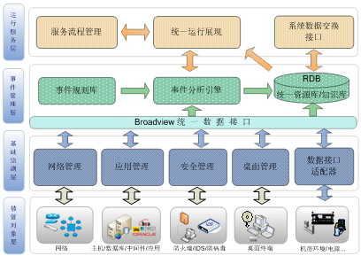
基础监测管理层收集到的数据经过归并分析整理，上传到统一事件管理层。顾名思义，事件管理层具备接入不同的基础监测系统的事件能力，强大分析引擎及事件规则库确保告警是准确可靠的，大大缩减了无关紧要的告警信息，从而让IT管理人员能更迅速定位真正故障的原因。在此基础上，通过事件管理提供的处理策略，完成真正告警的通知和自动化处理，由故障进而进行业务关联性分析，对企业重要业务系统的运转起到良好的保障作用。

最终由事件管理层上升到运行服务层，这也是信息部门最直观面对的IT管理层次，广通ITSM解决方案提供了集中的、全面的直观监控呈现，便于快速发现和分析各类运行隐患，从网络拓扑、业务视图、告警监测、资产视图、统计分析等方面为企业IT管理出谋划策，不仅实现了轻松运维，而且能提高IT服务质量，保障业务的稳定运行。相信业务的无间断运行是企业最愿意看到的局面，也是广通ITSM解决方案的宗旨所在。

整套方案同时还提供了第三方集成接口，主要分为输入和输出两个部分，输入部分对应分布式数据采集接口，而输出部门帽对应系统数据交换接口，通过系统数据交换接口，企业可建立多层系统部署的数据交换和贯通，同时也能和其他第三方面系统进行良好的集成，确保企业IT投资的利用最大化。

整体来看，广通ITSM解决方案，为用户提供了从基础环境到业务系统的融合管理，保障了以业务为核心的IT系统得以持续稳定运行，从而有力助推了企业的信息化建设进程。

